ФЕДЕРАЛЬНОЕ ГОСУДАРСТВЕННОЕ БЮДЖЕТНОЕ ОБРАЗОВАТЕЛЬНОЕ УЧРЕЖДЕНИЕ ВЫСШЕГО ОБРАЗОВАНИЯ

«СИБИРСКИЙ ГОСУДАРСТВЕННЫЙ УНИВЕРСИТЕТ ТЕЛЕКОММУНИКАЦИЙ И ИНФОРМАТИКИ»

**КУРСОВОЙ ПРОЕКТ**

по дисциплине «Сети ЭВМ»

Вариант 10

|  |  |
| --- | --- |
| Выполнил студент | Некто Н.Н. |
|  | Ф.И.О. |

|  |  |
| --- | --- |
| Группы | И*-*4* |
|  |  |

|  |  |  |
| --- | --- | --- |
| Работу принял |  | доцент каф. ВС Перышкова Е.Н. |
|  | подпись |  |

|  |  |  |  |
| --- | --- | --- | --- |
| Защищена |  | Оценка |  |
|  |  |  |  |

Новосибирск – 2020

**СОДЕРЖАНИЕ**

1. Задание на лабораторную работу.......................................................................3

2. Порядок выполнения работы.............................................................................5

ПРИЛОЖЕНИЕ А...................................................................................................9

# **ЗАДАНИЕ НА КУРСОВОЙ ПРОЕКТ**

На предприятии имеется три сети, объединённых при помощи пяти маршрутизаторов. Для организации связи внутри сетей используются коммутаторы: *SW1*, *SW3*, *SW4*. Схема соединения маршрутизаторов представлена на рисунке 1.1. Все каналы реализованы с использованием технологии *Fast Ethernet*.

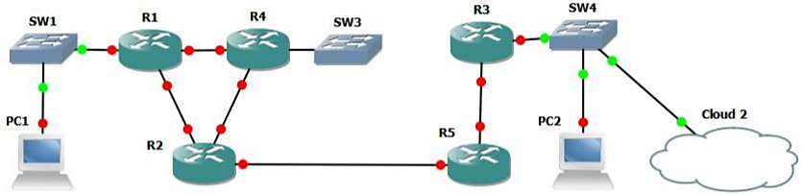

Рисунок 1.1 – Схема связей сети

Предприятию выделена сеть 10.10.0.0/16. Администратором сети (т.е. Вами) имеющаяся сеть разделена на необходимое количество подсетей. Маршрутизаторы реализуют протокол автоматического обмена таблицами маршрутизации *OSPF*.

В сети имеется один сервер системы имен *DNS* (на компьютере *PC2*). Указанный сервер функционирует под управлением операционной системы *Ubuntu Server 16.04*. Компьютер *PC2* выступает источником многоадресной рассылки видеопотока (один канал, транслируется бесконечно). Для рекурсивных запросов *DNS* использует сервер физической сети. Для доступа к этой сети компьютер *PC2* либо оснащается дополнительным сетевым интерфейсом, либо реализует *IP-alias*.

Компьютер *PC1* – пользовательская рабочая станция. Он может подключаться к произвольной сети (в процессе отладки сети должна быть проверена его работоспособность во всех сетях предприятия).

Указанный компьютер используется для просмотра видеопотока.

Задания:

1. Рассчитайте схему деления имеющейся сети на подсети исходя из следующего количества компьютеров в каждой из них: *SW1* – (день Вашего рождения * количество полных лет Вам на текущий момент), *SW3* – (номер Вашей группы + месяц Вашего рождения), *SW4* – (год Вашего рождения). Приведите обоснование своего решение (почему разделили сеть именно таким образом).

2. Установите операционную систему и программное обеспечение просмотра *IpTV* на рабочую станцию пользователя. Обоснуйте выбор операционной системы и программного обеспечения для просмотра *IpTV*.

3. Сконфигурируйте маршрутизаторы сети так, чтобы они имели связь к непосредственно подключенными сетями. Продемонстрируйте работоспособность текущей конфигурации (с использованием *ping*).

4. Настройте маршрутизаторы на использование протокола динамической маршрутизации. Используя сетевой монитор *Wireshark* приведите структуру пакетов, используемых протоколом динамической маршрутизации для своего функционирования. Объясните какой тип пакета для чего используется в рамках реализации протокола

5. Установите на сервере *PC2* операционную систему. Сконфигурируйте службу *DNS* так, чтобы она обрабатывала запросы от клиентов для одной зоны (имя зоны выбирается самостоятельно). Для обработки рекурсивных запросов настройте сервер так, чтобы он ретранслировал их на внешний *DNS*. Используя рабочую станцию и сетевой монитор приведите пример диалога, происходящего при получении *DNS* запросов и ответом на них.

6. Установите на сервере *VLC* *media player* и настройте его так, чтобы он осуществлял многоадресную рассылку видеопотока (содержание видеопотока выбирается произвольно и передается непрерывно «в цикле»).

7. Используя сетевой монитор *Wireshark* продемонстрируйте работу протокола *IGMP*.

8. Сконфигурируйте маршрутизаторы для передачи многоадресного трафика. В качестве протокола динамической маршрутизации многоадресного трафика используйте протокол *PIM-DM*. Продемонстрируйте работу этого протокола с использованием сетевого монитора.

# **ПОРЯДОК ВЫПОЛНЕНИЯ РАБОТЫ**

Соберём сеть в соответствии с заданием.

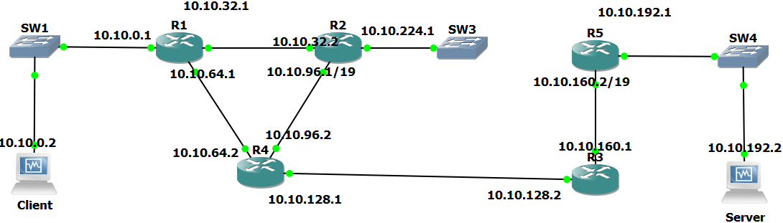

Рисунок 2.1 – Сеть предприятия

Распишем, к какой из подсетей относится каждое из устройств

Таблица 2.1 – Соответствие подсетей предприятия и устройств

|  |  |
| --- | --- |
| IP/Маска | Устройства |
| 10.10.0.0/19 | Client – SW1 – R1 |
| 10.10.32.0/19 | R1 – R4 |
| 10.10.64.0/19 | R2 – R4 |
| 10.10.96.0/19 | R1 – R2 |
| 10.10.128.0/19 | R2 – R5 |
| 10.10.160.0/19 | R5– R3 |
| 10.10.192.0/19 | R3 – SW4 – Server |
| 10.10.224.0/19 | R4 – SW3 |

Теперь перейдём непосредственно к настройке сети. Сперва на маршрутизаторах необходимо включить интерфейсы и задать им *IP*-адресы и маски:

R1-R5:

|  |
| --- |
| Router(config)#interface FastEthernet <?/?> (где <?/?> - номер порта) |
| Router(config-if)#ip address 10.10.*.0 mask 255.255.224.0 (где * - номер подсети) |
| Router(config-if)#no shutdown |

Для настойки маршрутизации между подсетями предприятия используем протокол динамической маршрутизации *OSPF*. На каждом маршрутизаторе пропишем команды:

R1-R5:

|  |
| --- |
| Router(config)#router ospf 100 |
| Router(config-router)#network 10.10.*.0 0.0.31.255 area 0 (где * - номер подсети) |

Далее настроим интерфейсы на рабочих станциях *Client* и *Server*. Для настройки *Client* 'а достаточно зайти в «Параметры системы» → «Сеть» → «Параметры» → «Сеть» → «Проводное соединение 1» → «Параметры *IPv4*» → «Добавить» и ввести следующие параметры:

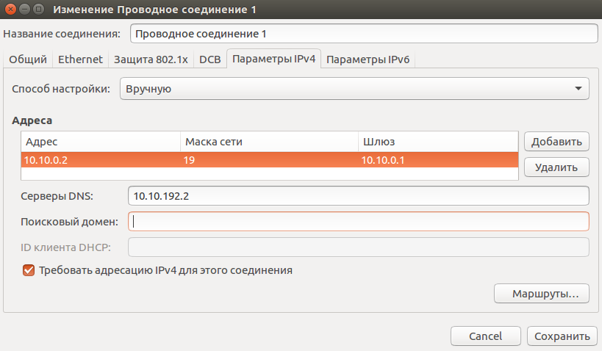

Рисунок 2.2 – Настройка интерфейса на Client

На *Server*'е необходимо открыть файл «/*etc*/*network*/*interfaces*» с привилегиями *root*'а и отредактировать фал следующим образом:

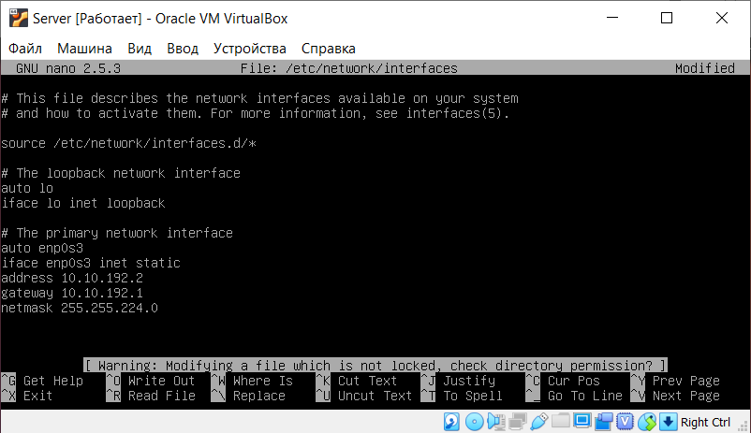

Рисунок 2.3 – Настройка интерфейса на Client

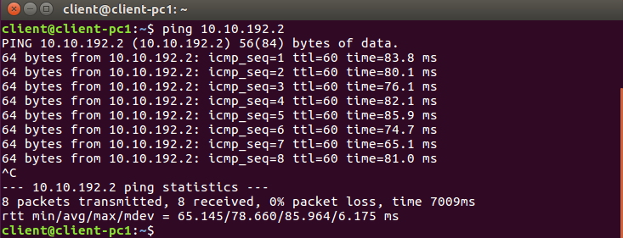

Рисунок 2.4 – Проверка работоспособности сети

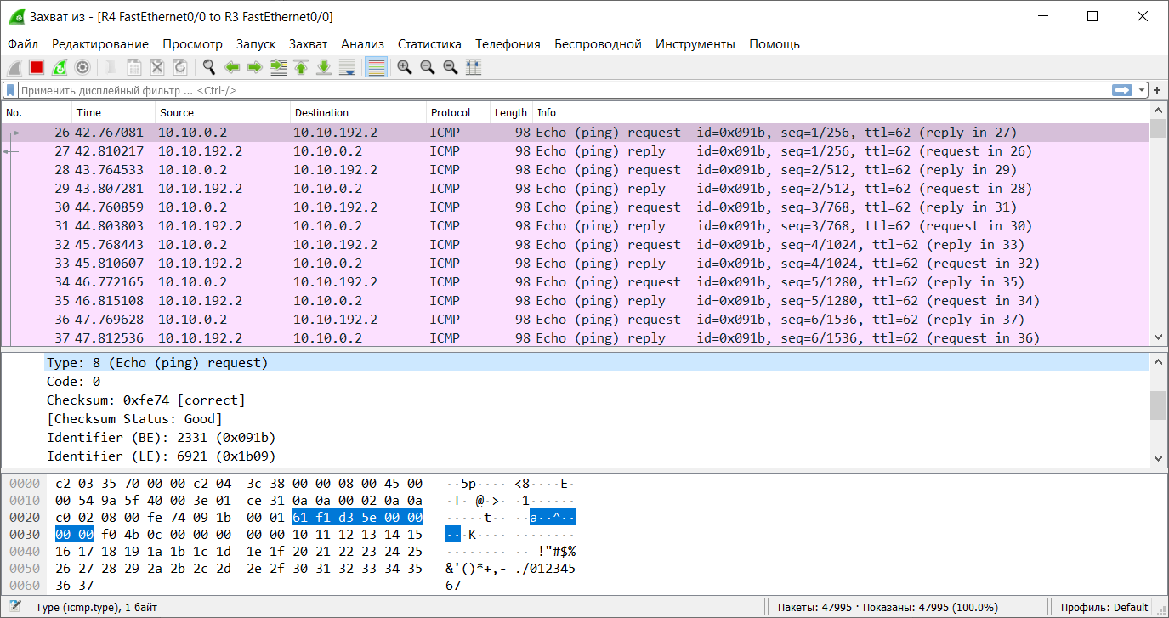

Рисунок 2.5 – Захват ICMP-пакетов с помощью Wireshark

Затем рассчитаем маски в соответствии с условиями 1-ого задания.

*SW1*: 25 * 24 = 600

*SW3*: 741 + 8 = 749

*SW4*: 1995

Выше мы посчитали количество хостов, которое находится в подсетях *SW1*, *SW3* и *SW4* соответственно.

Надо определить маски для каждой подсети (исходя из количества хостов в ней).

*SW1*:

(2 ^ 10) - 2 = 1022,

(2 ^ 9) - 2 = 510,

((1022 > 600) && (510 < 600))

Тогда маска подсети *SW1*: 32 - 10 = 22 [255.255.252.0]

*SW3*:

(2 ^ 10) - 2 = 1022,

(2 ^ 9) - 2 = 510,

((1022 > 749) && (510 < 749))

Тогда маска подсети *SW3*: 32 - 10 = 22 [255.255.252.0]

*SW4*:

(2 ^ 11) - 2 = 2046,

(2 ^ 10) - 2 = 1022,

((2046 > 1995) && (1022 < 1995))

Тогда маска подсети *SW4*: 32 - 11 = 21 [255.255.248.0]

Ответ:

*SW1* = 255.255.252.0;

*SW3* = 255.255.252.0;

*SW4* = 255.255.248.0;

**ПРИЛОЖЕНИЕ А**

Диск